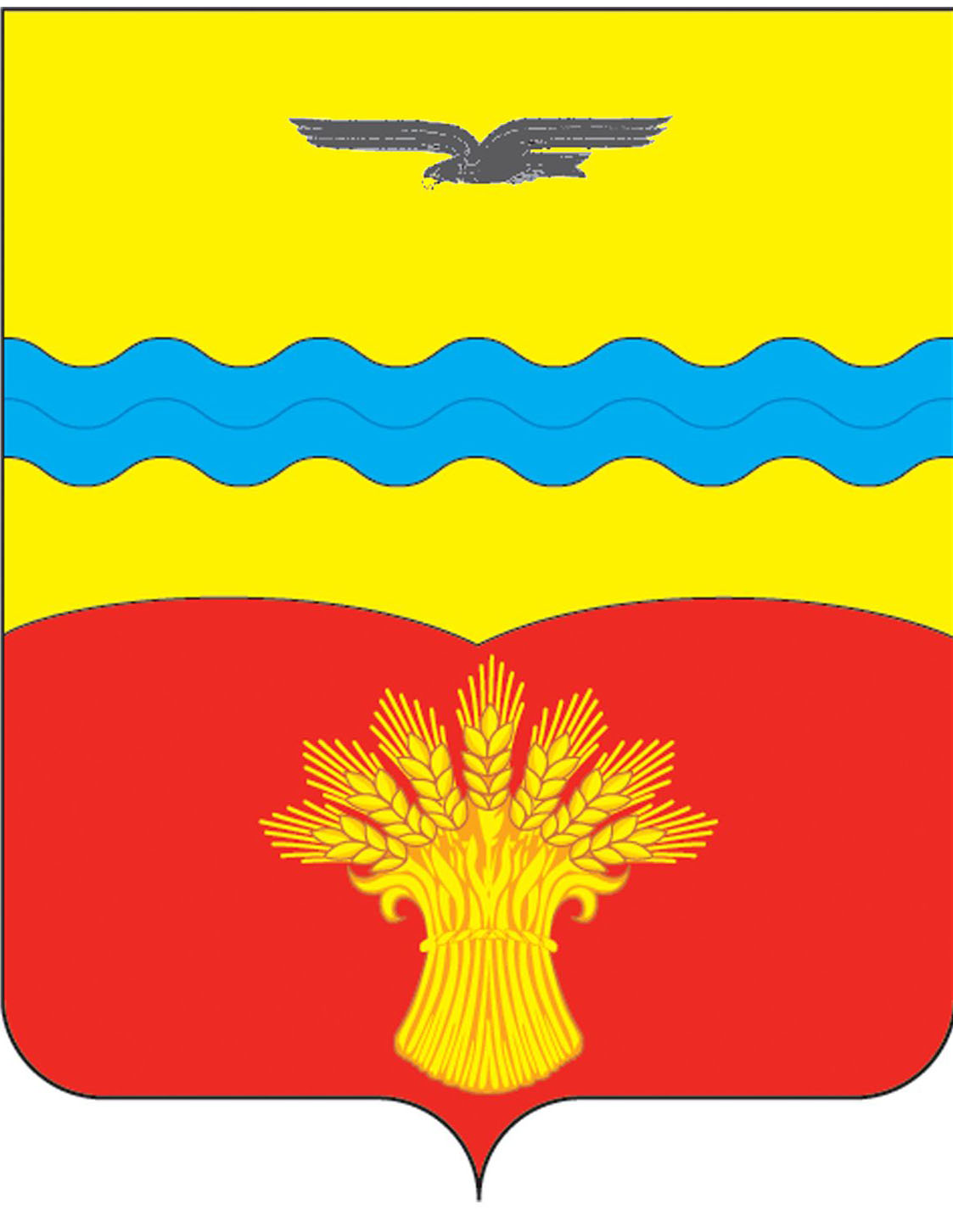

СОВЕТ ДЕПУТАТОВ
МУНИЦИПАЛЬНОГО ОБРАЗОВАНИЯ ЗАЛЕСОВСКИЙ СЕЛЬСОВЕТ
КРАСНОГВАРДЕЙСКОГО РАЙОНА ОРЕНБУРГСКОЙ ОБЛАСТИ
четвертого созыва

РЕШЕНИЕ

30.03.2023 № 25/1

с. Залесово

О внесении изменений в Устав муниципального образования
Залесовский сельсовет Красногвардейского района
Оренбургской области

Согласно статье 44 Федерального закона от 06.10.2003 № 131-ФЗ «Об общих принципах организации местного самоуправления в Российской Федерации» и Федеральному закону от 21.07.2005 № 97-ФЗ «О государственной регистрации Уставов муниципальных образований», Совет депутатов муниципального образования Залесовский сельсовет Красногвардейского района Оренбургской области решил:
1. Внести изменения в Устав муниципального образования Залесовский сельсовет Красногвардейского района Оренбургской области согласно приложению.
2. Главе муниципального образования Залесовский сельсовет Красногвардейского района Оренбургской области Пастуховой Надежде Федоровне в установленном законом порядке представить на регистрацию необходимый пакет документов в Управление Министерства юстиции Российской Федерации по Оренбургской области в течение 15 дней с момента принятия решения о внесении изменений в Устав.
3. Глава муниципального образования Залесовский сельсовет Красногвардейского района Оренбургской области Пастухова Надежда Федоровна обязана обнародовать зарегистрированное решение о внесении изменений в устав муниципального образования в течение семи дней со дня поступления из Управления Министерства юстиции Российской Федерации по Оренбургской области уведомления о включении сведений об уставе муниципального образования, муниципальном правовом акте о внесении изменений в устав муниципального образования в государственный реестр уставов муниципальных образований Оренбургской области.
4. Направить сведения об обнародовании решения о внесении изменений в Устав в Управление Министерства юстиции Российской Федерации по Оренбургской области в течении 10 дней после дня его обнародования.
5. Настоящее решение вступает в силу после его государственной регистрации и обнародования.
6. Контроль за исполнением настоящего решения возложить на постоянную комиссию по вопросам социального развития, правопорядка и статуса депутата.

Председатель Совета депутатов В.А. Быков

Глава сельсовета Н.Ф.Пастухова

Разослано: в дело, администрации района, отделу законодательства Оренбургской области, постоянной комиссии по вопросам социального развития, правопорядка и статуса депутатов, старостам сел, для обнародования - 2 экз., прокурору района.

Приложение
к решению Совета депутатов
муниципального образования
Залесовский сельсовет
Красногвардейского района
Оренбургской области
от 30.03.2023 года № 25/1

Изменения, вносимые в Устав муниципального образования Залесовский сельсовет Красногвардейского района
Оренбургской области

1.Статью 41 части 1 дополнить пунктом следующего содержания:
12) Приобретения им статуса иностранного агента

2. В статье 46
а) часть 4 изложить в новой редакции:
4. Муниципальные нормативные правовые акты сельсовета, затрагивающие права, свободы и обязанности человека и гражданина, устанавливающие правовой статус организаций, учредителем которых выступает муниципальное образование, а также соглашения, заключаемые между органами местного самоуправления, вступают в силу после дня их опубликование.
Официальным опубликованием муниципального правового акта или соглашения, заключенного между органами местного самоуправления, считается первая публикация его полного текста в газете «Залесовский вестник».
б) часть 6 изложить в новой редакции:
6. Опубликование муниципальных нормативных правовых актов органов местного самоуправления муниципального образования производится в течение 7 дней со дня принятия (издания) муниципального правового акта, если иное не предусмотрено федеральным и областным законодательством, правовыми актами органов местного самоуправления муниципального образования, самим муниципальным правовым актом.

